Pengaruh Kecemasan Terhadap Suhu Tubuh Mahasiswa FKG UPDM (B) Jakarta
Adibah Ferhad^{1*} dan Billah Nasyrah²
¹Departemen Oral Biologi Fakultas Kedokteran Gigi Univ. Prof. Dr. Moestopo (B) Jakarta, ²Mahasiswa Fakultas Kedokteran Gigi Univ. Prof. Dr. Moestopo (B)
*Korespondensi: adibah@dsn.moestopo.ac.id

ABSTRAK
Latar Belakang: Kecemasan dapat diartikan sebagai emosi yang ditandai dengan perasaan tegang, pikiran khawatir dan perubahan fisik atau tanda vital salah satunya suhu tubuh. Perubahan suhu dapat terjadi sebelum, sesaat, bahkan setelah melakukan suatu kegiatan, contohnya ujian. Tujuan: Mengetahui adanya pengaruh kecemasan terhadap suhu tubuh sebelum dan setelah melaksanakan ujian pada mahasiswa Fakultas Kedokteran Gigi Universitas Prof. Dr. Moestopo (Beragama) Jakarta. Metode: Penelitian ini menggunakan metode observasional analitik dengan desain penelitian sebelum dan setelah (pretest-post test). Penentuan jumlah sampel menggunakan rumus Slovin dengan jumlah 60 sampel dan teknik pengambilan sampel menggunakan teknik Purposive Sampling. Pengambilan data diambil sebelum dan setelah melakukan ujian dengan pengukuran suhu tubuh dan pengisian kuesioner. Hasil: Hasil dari 60 sampel didapatkan 91,7% subjek mengalami kecemasan ringan sebelum melaksanakan ujian dan 98,3% subjek mengalami kecemasan ringan setelah melaksanakan ujian. Terjadi perubahan nilai kecemasan pada mahasiswa sebelum dan setelah melaksanakan ujian. Kesimpulan: Terdapat pengaruh kecemasan terhadap suhu tubuh sebelum dan setelah melaksanakan ujian pada mahasiswa FKG UPDM(B) Jakarta.
Kata kunci : Kecemasan, Suhu Tubuh, Ujian

ABSTRACT
Background: Anxienty can be defined as an emotion chatacterized by feeling of tension, worried thoughts and changes in physical or vital signs and one of which is body temperature. Changes in body temperature can occur before, shortly, or even after carrying out an activity, for example exam. Purpose: Knowing the effect of anxiety on body temperature before and after carrying out exams on students of the Faculty of Dentistry, University of Prof. Dr. Moestopo (B) Jakarta. Methods: This study used an analytic observational method with a pretest-post test research design. Determination of the number of samples using the Slovin formula with a total of 60 samples and the sampling technique using Purposive Sampling technique. Data collection was taken before and after carrying out the exam by measuring body temperature and filling out a questionnaire. Results: Sixty samples found that 91.7% of the subjects experienced mild anxiety before carrying out the exam and 98.3% of the subjects experienced mild anxiety after carrying out the exam. There was a change in anxiety scores in students before and after taking the exam. Conclusions: There is an influence of anxiety on the body temperature before and after taking the exam in FKG UPDM(B) Jakarta students.
Keywords: Anxiety, Body Temperature, Exam

PENDAHULUAN
Kecemasan adalah salah satu emosi dasar yang normal dan perlu dimiliki oleh setiap orang, karena tanpa adanya rasa cemas, kelangsungan hidup seseorang tidak mungkin terjadi.¹ Kecemasan adalah perasaan tidak nyaman, khawatir, atau ketakutan terhadap sesuatu. Kecemasan terjadi ketika seseorang merasa terancam baik secara fisik maupun psikologis.² Kecemasan pada seseorang dapat meningkat oleh karena adanya rangsang tertentu dari luar maupun dari pikiran seseorang itu sendiri. Menurut Schultz, kecemasan dibagi menjadi tiga jenis yaitu realty anxiety, neurotic anxiety dan moral anxiety. Realty anxiety merupakan kecemasan yang bersifat objektif, melibatkan ketakutan akan bahaya di dunia nyata seperti bencana alam. Neurotic anxiety bermula dari masa kanak-kanak seseorang yang berkonflik antara kepuasan naluri dan kenyataan, kecemasan yang berada di bawah sadar takut akan hukuman karena menunjukan perilaku yang didominasi oleh insting secara impulsif. Sedangkan moral anxiety adalah perasaan cemas akan suatu hal yang telah dilakukan dengan perasaan malu dan menyesal.³
Tingkat kecemasan dapat digolongkan menjadi kecemasan ringan, kecemasan sedang, kecemasan berat, dan panik. Kecemasan ringan memiliki gejala khawatir, gugup, mual dan berkeringat. Kecemasan sedang biasanya membuat seseorang khawatir sepanjang hari. Kecemasan berat biasanya sudah menunjukkan adanya gejala fisik seperti sakit kepala dan perut, gemetar, sering buang air kecil dan sulit berkonsentrasi. Sedangkan panik merupakan tingkat kecemasan paling tinggi dengan gejala ekstrim yang tiba – tiba, seperti jantung berdegup kencang, pernapasan cepat dan sulit diatur, hingga kehilangan kesadaran atau pingsan.⁴
Secara fisiologis, kecemasan menimbulkan aktivitas involunter pada tubuh yang termasuk dalam mekanisme pertahanan diri. Mekanisme kecemasan dalam tubuh terjadi melalui dua jalur. Jalur yang pertama yaitu sinyal kecemasan diterima oleh hipotalamus, sehingga hipotalamus anterior melepaskan corticotropin releasing hormone (CRH) yang akan menginstruksikan kelenjar hipofisis anterior mensekresikan Adrenocorticotropin Hormone (ACTH) ke dalam darah. Hormon ini akan mengaktifkan zona fasikulata korteks adrenal untuk mensekresikan hormon glukokortikoid yaitu kortisol. Hormon kortisol ini berperan dalam proses umpan balik negatif yang dihantarkan ke hipotalamus dan kemudian sinyal diteruskan ke amigdala untuk memperkuat pengaruh kecemasan terhadap emosi seseorang.^{5,6}
Selain itu, hormon kortisol juga akan memberikan umpan balik ke hipotalamus untuk melepaskan thirotropic releasing hormone (TRH) dan menginstruksikan kelenjar hipofisis anterior untuk melepaskan thyroid stimulating hormone (TSH). TSH ini akan menstimulasi kelenjar tiroid untuk mensekresikan hormon tiroksin. Tiroksin yang bekerja di medula adrenal akan menyebabkan pelepasan epinefrin (adrenalin) ke aliran darah menyebabkan vasokontriksi, glikosis dan peningkatan metabolisme yang juga akan meningkatkan panas tubuh.^{5,6}
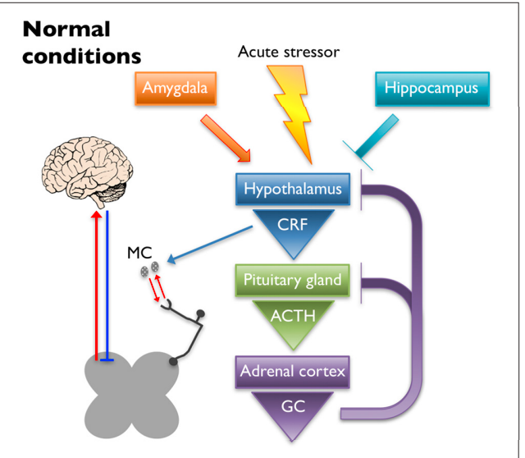
Gambar 1 Mekanisme Kecemasan. Kecemasan akan merangsang hipotalamus menghasilkan Corticotropin releasing factor (CRF) yang akan memicu hipofisis anterior melepaskan Adrenocorticotropin Hormone (ACTH) yang kemudian akan merangsang korteks adrenal menghasilkan glucocorticoid dengan efek metabolik lanjutan.⁷
Jalur yang kedua melalui jalur sistem saraf otonom. Setelah stimulus diterima oleh hipotalamus, maka hipotalamus akan mengaktifkan sistem saraf simpatis dan parasimpatis. Aktivasi sistem saraf simpatis akan meningkatkan denyut jantung, sedangkan aktivasi sistem saraf parasimpatis akan menyebabkan terlepasnya asetilkolin dari postganglion n. vagus untuk berikatan dengan reseptor muskarinik pada otot polos bronkus dan menyebabkan peningkatan frekuensi napas.^{5,6}
Seorang mahasiswa yang akan menempuh ujian biasanya akan mengalami cemas karena mengkhawatirkan apakah Ia dapat mengerjakan ujian tersebut dan mengkhawatirkan nilai yang didapatkan.⁸ Ujian merupakan kegiatan yang bertujuan untuk mengukur dan mengevaluasi kemampuan, kepandaian, dan hasil belajar yang dilakukan pada akhir sesi pembelajaran. Ujian terdiri dari serangkaian penilaian yang digunakan untuk menentukan hasil yang kompleks dari suatu individu atau kelompok. Ujian bertujuan untuk mengidentifikasi kekurangan dan kelebihan mahasiswa sehingga pengajar dapat menyediakan dukungan akademis yang lebih baik.⁹
Paparan terhadap kecemasan menghasilkan respons endokrin, otonom, dan perilaku yang memungkinkan seseorang beradaptasi terhadap perubahan lingkungan.¹⁰ Telah dijelaskan diatas, bahwasannya keadaan cemas dapat mempengaruhi tekanan darah, denyut nadi dan juga akan mempengaruhi suhu tubuh seseorang.¹¹ Perubahan suhu tubuh terjadi sebagai respon terhadap kecemasan.¹⁰
Suhu tubuh adalah perbedaan jumlah panas yang di produksi oleh tubuh dan jumlah panas yang hilang ke lingkungan luar tubuh. Suhu tubuh berperan dalam mengoptimalkan enzim yang diperlukan tubuh untuk metabolisme.⁵ Suhu tubuh merupakan pernyataan tentang perbandingan derajat panas antara suhu tubuh dan suhu lingkungan. Suhu tubuh dibedakan menjadi dua jenis berdasarkan sumber pembentukan panas nya menjadi suhu inti tubuh dan suhu kulit.¹²
Suhu inti tubuh merupakan suhu jaringan yang terdapat di dalam tubuh, rata-rata suhu tubuh adalah 37ºC (98,6ºF), kisaran normal 35,5 – 37,7ºC (96 – 99,9ºF). Berbeda dengan suhu inti, suhu kulit dapat naik dan turun menyesuaikan lingkungan dan aktivitas yang dilakukan oleh seorang individu. Suhu kulit berkisar antara 29,5ºC dan 33,9ºC (85,1ºF dan 93ºF). Suhu tubuh dapat diukur dengan menggunakan termometer klinis di beberapa bagian tubuh seperti mulut (oral temperature), ketiak (axillary temperature), rektum (rectal temperature), dan permukaan kulit (surface temperature). Pengukuran dari berbagai bagain tubuh memiliki suhu yang berbeda, suhu ketiak atau aksila 0,3ºC – 0.6ºC lebih rendah dari suhu oral sedangkan suhu rektum 0,3ºC – 0.6ºC lebih tinggi dari suhu oral.¹²
Pengaturan suhu pada manusia memiliki keterkaitan dengan produksi atau pembentukan panas dan pengeluaran panas. Pembentukan panas merupakan salah satu hasil utama dari metabolisme. Pembentukan panas didasari oleh beberapa faktor yang juga menyebabkan cepatnya pembentukan panas tersebut.^{5,12}
Pusat pembentukan panas atau produksi panas terletak di hipotalamus. Pusat pengeluaran panas tubuh terletak di nukleus preoptik hipotalamus anterior sedangkan pusat pembentukan panas terletak di nukleus hipotalamus posterior. Neuron yang terdapat pada nukleus preoptik merupakan sel saraf yang sangat peka dengan panas atau yang biasa disebut dengan termoreseptor. Stimulasi nukleus preoptik menyebabkan vasodilatasi kulit atau berkeringat dan menyebabkan meningkatnya suhu tubuh. Sedangkan stimulasi pada nekleus hipotalamus posterior menyebabkan tubuh mengigil dan penurunan suhu tubuh.^{5,12}
Keseimbangan suhu dalam tubuh, seperti keseimbangan energi, bergantung pada keseimbangan dinamis antara pembentukan panas dan pengeluaran panas. Pembentukan panas memiliki dua komponen, yaitu: produksi panas internal, yang mencakup panas dari metabolisme normal dan panas yang dilepaskan selama kontraksi otot, dan masukan panas eksternal dari lingkungan melalui radiasi atau konduksi.^{5,12}
Beberapa mekanisme yang menjadi bagian dari pembentukan panas antara lain:
1. Aktivitas metabolisme
Sebagian besar panas yang dihasilkan di dalam tubuh didapatkan dari metabolisme bahan makanan, terutama metabolisme makanan berlemak. Hati adalah organ tempat panas maksimum dihasilkan karena aktivitas metabolisme.
2. Aktivitas otot
Panas di otot diproduksi baik saat istirahat maupun selama beraktivitas. Selama istirahat, panas dihasilkan oleh tonus otot. Sekitar 80% panas ini dihasilkan oleh otot rangka.
3. Peran hormon
Pembentukan panas mempunyai hubungan nya dengan hormon tiroksin dan adrenalin. Hormon-hormon ini meningkatkan produksi panas dengan mempercepat aktivitas metabolisme.¹³ Hormon lain yang juga dapat mempengaruhi suhu tubuh adalah hormon progesteron yang disekresi ketika seorang wanita sedang ovulasi.
4. Menggigil
Menggigil merupakan mekanisme fisiologis kompensasi dalam tubuh yang mengacu pada gemetar tubuh yang disebabkan oleh kontraksi cepat yang tidak disengaja atau otot berkedut saat terpapar dingin. Saat tubuh mengigil, panas yang dihasilkan dalam tubuh sangatlah besar.
5. Radiasi panas dari lingkungan
Tubuh dapat memperoleh panas melalui radiasi, hal ini terjadi saat suhu lingkungan lebih tinggi dari tubuh.
Sebagian besar panas tubuh hilang melalui kulit dan dalam jumlah sedikit panas tubuh dapat hilang melalui sistem pernapasan, ginjal, dan gastrointestinal. Bila suhu lingkungan lebih rendah daripada suhu tubuh, maka tubuh akan kehilangan panas. Pengeluaran panas dari tubuh melalui empat cara: konduksi, radiasi, konveksi, dan evaporasi.^{5,12}
1. Konduksi
Tiga persen kemungkinan tubuh kehilangan panas melalui konduksi dari tubuh ke benda lain misalkan tempat duduk dan tempat tidur atau antara benda lain yang suhunya berbeda secara langsung.
2. Konveksi
Lima belas persen panas hilang melalui konveksi. Contoh hilangnya panas melalui konveksi yaitu saat panas tubuh dialirkan ke udara yang mengelilingi tubuh dan terbawa oleh arus udara tersebut.
3. Radiasi
Enam puluh persen panas tubuh hilang melalui radiasi. Perpindahan panas melalui radiasi elektromagnetik dari tubuh ke objek lain melalui udara disekitarnya.
4. Evaporasi
Dua puluh dua persen penguapan atau evaporasi dapat terjadi dalam tubuh tanpa kita sadari. Panas tubuh hilang melalui penguapan air yang terus menerus diuapkan dari kulit berupa keringat. Ketika suhu tubuh meningkat, sekresi keringat meningkat dan penguapan air lebih banyak yang juga menyebabkan tubuh lebih banyak kehilangan panas.

Gambar 2. Mekanisme Pengeluaran Panas dari Tubuh⁵

Mekanisme pendorongan pelepasan panas, pusat pelepasan panas yaitu nukleus preoptik di hipotalamus anterior meningkatkan pelepasan panas dengan cara meningkatkan sekresi keringat. Saat sekresi keringat meningkat akan lebih banyak air yang keluar dari kulit bersamaan dengan panas tubuh. Cara lain untuk mendorong pelepasan panas yaitu dengan cara menghambat pusat simpatis di hipotalamus. Cara ini menyebabkan vasodilatasi kulit. Darah yang mengalir melalui kulit akan meningkat menyebabkan keringat berlebih dan menyebabkan penurunan suhu tubuh melalui keringat.¹²
Kecemasan akan memicu aktivasi sistem endokrin tubuh untuk menghasilkan hormon tiroksin sehingga metabolisme seluler di seluruh tubuh meningkat. Hal ini akan meningkatkan panas tubuh.¹⁴ Menurut penelitian yang dilakukan oleh Zhang dkk., kecemasan saat ujian dirasakan oleh mahasiswa oleh karena adanya beberapa faktor, yaitu rasa cemas karena kurangnya kompetensi, rasa cemas karena tingkat kesehatan diri yang kurang, pengaruh prosedur dan operasional saat ujian, terlalu memikirkan hasil ujian, dan rasa takut yang tidak diketahui penyebabnya.¹⁵
Dengan adanya keterkaitan tersebut, maka dilakukan penelitian terhadap pengaruh kecemasan terhadap suhu tubuh mahasiswa FKG UPDM (B) sebelum dan setelah melaksanakan ujian.

METODE PENELITIAN
Jenis penelitian dalam penelitian ini adalah observasional analitik dengan pendekatan studi cross sectional dengan desain penelitian sebelum-setelah (pretest-posttest design). Penelitian dilakukan pada bulan Juli 2023 di Fakultas Kedokteran Gigi UPDM (B) Jakarta. Populasi penelitian ini adalah mahasiswa/i preklinik Fakultas Kedokteran Gigi Universitas Prof. Dr. Moestopo (Beragama) Jakarta. Sampel penelitian ini adalah mahasiswa/i preklinik Fakultas Kedokteran Gigi Universitas Prof. Dr. Moestopo (Beragama) Jakarta. Pengambilan sampel menggunakan teknik purposive sampling, diambil berdasarkan kriteria tertentu yang dapat mewakili suatu populasi.
Kriteria yang harus dipenuhi oleh sampel yaitu mahasiswa preklinik angkatan 2022/2023 Fakultas Kedokteran Gigi Universitas Prof. Dr. Moestopo (Beragama) Jakarta, rentang usia 17-22 tahun, bersedia mengikuti penelitian, subjek mengisi kuesioner sebelum dan setelah ujian dan subjek dalam keadaan sehat secara sistemik. Kriteria eksklusi meliputi subjek tidak mengisi lembar kuesioner, subjek sedang menstruasi, subjek memiliki waktu tidur yang kurang sebelum mengikuti penelitian, subjek sedang demam, subjek melakukan olahraga berat sebelum mengikuti penelitian, subjek sudah mengisi informed consent tetapi tidak bersedia dilakukan pemeriksaan suhu tubuh, dan subjek tidak dapat mengikuti proses penelitian sampai selesai dengan alasan tertentu.
Besar sampel untuk survei sampel adalah dengan rumus Slovin dengan sampel yang dibutuhkan dalam penelitian adalah 60 mahasiswa. Alat dan bahan yang diperlukan yaitu alat tulis, informed consent, lembar data subjek, termometer digital inframerah, dan kuesioner Zung Self-rating Anxiety Scale (SRAS).
Gambar 3 Termometer Digital Inframerah

Kecemasan dapat diukur menggunakan kuesioner Zung Self-rating Anxiety Scale (SRAS). Zung Self-rating Anxiety Scale (SRAS) merupakan skala laporan diri sendiri yang terdiri dari 20 pertanyaan mencakup berbagai gejala kecemasan baik psikologis dan somatik. Terdapat 15 pertanyaan ke arah peningkatan kecemasan dan 5 pertanyaan kearah penurunan kecemasan. Tanggapan diberikan pada skala 1-4, poin 1 untuk tidak ada atau sangat sedikit dan poin 4 untuk sebagian besar atau selalu sepanjang waktu. Rentang penilaian 20-80, dengan pengelompokan berikut:¹⁶ skor 20-44 : kecemasan ringan; skor 45-59 : kecemasan sedang; skor 60-74 : kecemasan berat; dan skor 75-80 : panik.
Analisis data penelitian ini dilakukan dengan analisis data univariat untuk mendapatkan gambaran deskriptif dari setiap variabel dan analisis data bivariat yang digunakan adalah uji t berpasangan dan uji Wilcoxon. Penelitian ini sudah disetujui etiknya dengan nomor 70/KEPK/FKGUPDMB/V/2023.

HASIL PENELITIAN
Berdasarkan penelitian yang telah dilakukan oleh peneliti, diperoleh data mengenai Pengaruh Kecemasan Terhadap Suhu Tubuh Sebelum dan Setelah Melaksanakan Ujian pada Mahasiswa FKG UPDM(B) Jakarta. Penelitian dilakukan pada tanggal 16 Juni 2023 di Gedung Baru Fakultas Kedokteran Gigi Universitas Prof. Dr. Moestopo (Beragama) Jakarta. Responden dan subjek yang diperoleh adalah 60 Mahasiswa/i Fakultas Kedokteran Gigi Universitas Prof. Dr. Moestopo (Beragama) Jakarta pre-klinik angkatan 2022/2023 berdasarkan kriteria inklusi yang telah ditentukan. Penelitian dilakukan dengan mengukur suhu tubuh subjek penelitian dan mengisi kuesioner Zung Self-rating Anxiety Scale (SRAS) sebelum dan setelah melaksanakan ujian. Setelah data subjek terkumpul selanjutnya menggunakan perangkat lunak computer dengan aplikasi IBM Statistic 26 untuk dilakukan pengolahan dan analisis data.

Tabel 1 Hasil Distribusi Frekuensi Jenis Kelamin
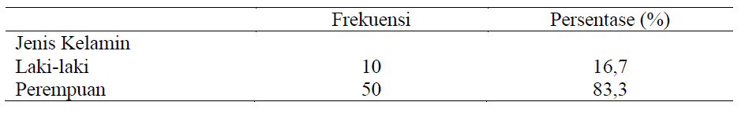
Berdasarkan table diatas diperoleh informasi bahwa dari 60 responden yang digunakan untuk penelitian, didapatkan hasil 10 responden berjenis kelamin laki – laki dengan presentase 16,7% dan 50 responden berjenis kelamin Perempuan dengan presentase 83,3%.

Tabel 2 Hasil Distribusi Frekuensi Usia
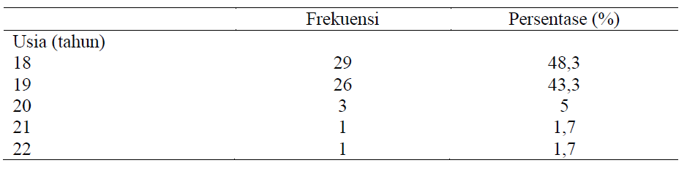
Pada hasil distribusi usia diperoleh informasi bahwa responden dengan usia 18 tahun sebanyak 29 responden dengan presentase 48,3%, responden dengan usia 19 tahun sebanyak 26 responden dengan presentase 43,3%, responden dengan usia 20 tahun sebanyak 3 responden dengan presentase 5%, responden dengan umur 21 tahun sebanyak 1 responden dengan presentase 1.7% dan responden dengan umur 22 tahun sebanyak 1 responden dengan presentase 1,7%.

Tabel 3. Hasil Distribusi Frekuensi Kecemasan Sebelum Ujian
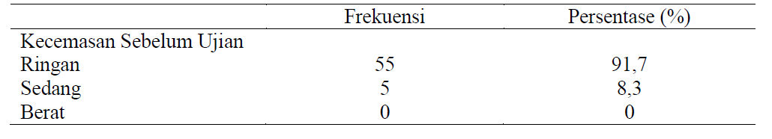
Pada kecemasan sebelum ujian diperoleh informasi bahwa responden dengan kecemasan ringan sebanyak 55 responden dengan presentase 91,7%, responden dengan kecemasan sedang sebanyak 5 responden dengan presentase 8,3% dan responden dengan kecemasan berat sebanyak 0 responden dengan presentase 0%.

Tabel 4. Hasil Distribusi Frekuensi Kecemasan Setelah Ujian
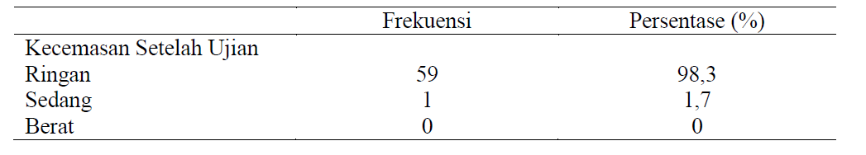
Pada kecemasan sesudah ujian diperoleh informasi bahwa responden dengan kecemasan ringan sebanyak 59 responden dengan presentase 98,3%, responden dengan kecemasan sedang sebanyak 1 responden dengan presentase 1,7% dan responden dengan kecemasan berat sebanyak 0 responden dengan presentase 0%.

Tabel 5 Hasil Distribusi Frekuensi Suhu Tubuh Sebelum Ujian
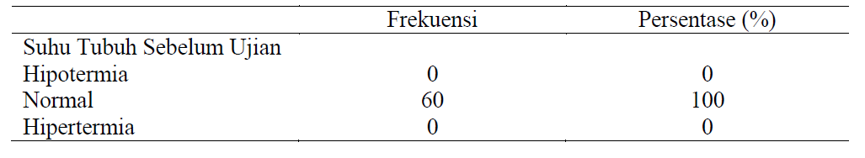
Berdasarkan table diatas didapatkan pengukuran suhu tubuh sebelum melaksanakan ujian yaitu hasil suhu tubuh normal dengan jumlah persentase 100%.

Tabel 6 Hasil Distribusi Frekuensi Suhu Tubuh Setelah Ujian
 | Frekuensi | Persentase (%)
Suhu Tubuh Setelah Ujian
Hipotermia | 1 | 1,7
Normal | 59 | 98,3
Hipertermia | 0 | 0

Pada pengukuran suhu tubuh setelah melaksanaknan ujian didapatkan hasil reseponden dengan suhu normal 59 responden dengan persentase 98,3% dan responden dengan suhu tubuh dibawah batas normal sebanyak 1 responden dengan persentase 1,7 %. Rata-rata suhu tubuh sebelum melaksanakan ujian adalah 36,7°C. Rata-rata suhu tubuh setelah melaksanakan ujian 36,5°C. Sedangkan tingkat kecemasan responden sebelum melaksanakan ujian didapatkan 34,9 dan rata-rata setelah melaksanakan ujian didapatkan 30,8.

Tabel 7 Hasil Uji Normalitas
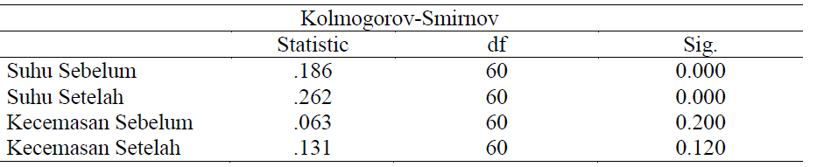
Uji normalitas yang digunakan pada kedua variabel adalah uji Kolmogorov Smirov dikarenakan subjek lebih dari 50. Berdasarkan tabel 5.7 diperoleh informasi bahwa suhu tidak berdistribusi normal, hal ini dikarenakan pada suhu sebelum ujian dan suhu sesudah ujian memiliki sig. < 0,1 dengan demikian maka pengujian data suhu menggunakan Uji Wilcoxon. Pada kecemasan data berdistribusi normal karena kecemasan sebelum ujian dan setelah ujian memiliki sig. > 0,1 dengan demikian pengujian data kecemasan menggunakan Uji T-Paired.
Dalam pengambilan keputusan desain suatu eksperimen “sebelum-sesudah” diambil hipotesis yaitu H0 = tidak ada pengaruh ujian terhadap suhu dan kecemasan sedangkan H1 = ada pengaruh ujian terhadap suhu dan kecemasan.
Dasar pengambilan keputusan yaitu jika nilai Sig.<0.1 maka H0 ditolah dan H1 diterima, sedangan jika nilai Sig.>0.1 maka H0 diterima dan H1 ditolak.

Tabel 8 Hasil Uji Hipotesis
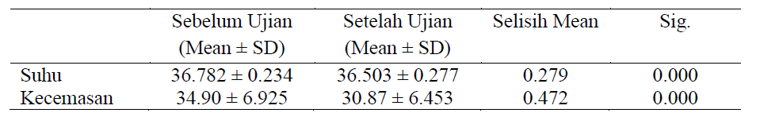

Didapatkan hasil uji hipotesis pada kecemasan dan suhu tubuh dengan nilai sig. 0.00 maka H0 ditolak dan H1 diterima yang artinya terdapat pengaruh ujian terhadap suhu dan kecemasan.

PEMBAHASAN
Berdasarkan hasil penelitian menunjukkan bahwa sampel dan responden kami lebih banyak Perempuan (83,3%) dibandingkan laki – laki (16,7%). Pada hasil distribusi usia diperoleh informasi bahwa responden dengan usia 18 tahun sebanyak 29 responden dengan presentase 48,3%, responden dengan usia 19 tahun sebanyak 26 responden dengan presentase 43,3%. Hal ini juga dialami oleh penelitian yang menunjukkan kecemasan terjadi pada wanita secara signifikan dibandingkan dengan laki – laki, dengan kisaran populasi usia dari 18 – 24 tahun.¹⁷

Kecemasan adalah suatu respon seorang manusia terhadap suatu kejadian yang dianggap mengancam dan merupakan suatu hal yang normal.¹⁸ Kecemasan dapat menimbulkan berbagai pengaruh pada seseorang seperti gelisah atau gugup, banyak berkeringat, tangan atau bagian tubuh lainnya bergetar, mulut atau kerongkongan terasa kering, bernapas pendek atau sulit bernapas, jantung berdetak lebih kencang, tangan atau anggota tubuh lain menjadi dingin, sakit perut, mual, diare, sering buang air kecil, dan wajah memerah.⁴
Berdasarkan penelitian ini menunjukkan bahwa dari 60 responden, sebanyak 55 responden mengalami kecemasan ringan sebelum ujian dengan presentase 91,7%. Hasil penelitian untuk 60 responden setelah ujian didapatkan 59 responden menunjukkan hasil kecemasan ringan dengan presentase 98,3%. Diketahui dari penelitian ini bahwa mahasiswa yang mengikuti ujian mengalami kecemasan ringan baik sebelum maupun setelah ujian. Pada penelitian yang dilakukan Risma (2015), 133 mahasiswa FK Udayana, Bali, didapatkan mayoritas mahasiswa kedokteran mengalami kecemasan ringan. Perbedaan kecemasan mahasiswa terjadi akibat faktor lingkungan sekolah dan tempat tinggal setiap individu.¹⁹
Pada keadaan cemas, tubuh mengalami ketidakseimbangan hormon yang dikendalikan oleh hipotalamus salah satunya adalah meningkatnya kadar hormon adrenalin dan respon adrenokortikal.²⁰ Kecemasan dapat mensekresi hormon tiroksin dan dapat mengakibatkan metabolisme tubuh meningkat. Sistem endokrin tubuh yang diaktivasikan oleh kecemasan akan melepaskan hormon tiroksin. Peningkatan tiroksin ini akan meningkatan laju metabolisme seluler di seluruh tubuh dan meningkatkan panas tubuh.¹⁴
Pada penelitian ini didapatkan hasil distribusi suhu tubuh terbanyak sebelum melakasanakan ujian adalah normal dengan presentase 100% dengan rata-rata suhu tubuh 36,7°C sedangkan distribusi suhu tubuh terbanyak setelah melaksanakan ujian adalah normal dengan persentase 98,3% dengan rata-rata suhu tubuh 36,5°C. Mekanisme produksi suhu tubuh dimulai dengan hypothalamic thyotropin-stimulating hormone-releasing hormone (TSH-RH), hormon ini menstimulasi hipofisis anterior untuk melepaskan thyroid-stimulating hormone (TSH) pada kelenjar tiroid dan menstimulasi pelepasan tiroksin. Tiroksin yang bekerja di medula adrenal akan menyebabkan pelepasan epinefrin (adrenalin) ke aliran darah menyebabkan vasokontriksi, glikosis dan peningkatan metabolisme yang juga akan meningkatkan panas tubuh.²¹ Suhu tubuh tidak dapat dipastikan pada setiap orang, karena masing – masing memiliki suhu inti yang berbeda – beda. Hanya kisaran yang dapat ditetapkan yakni suhu tubuh normal yaitu berkisar antara 36,5ºC sampai dengan 37,5⁰C.⁵
Berdasarakan uji hipotesis yang dilakukan peneliti menggunakan uji t berpasangan dan uji Wilcoxon didapatkan penurunan rata-rata pada kecemasan dan penurunan rata-rata pada suhu tubuh yang signifikan. Hasil masing masing uji hipotesis didapatkan sig. pada suhu tubuh dan kecemasan adalah 0.000 yang artinya sig. < 0.1, maka terdapat pengaruh ujian terhadap kecemasan dan suhu tubuh sebelum dan setelah melaksankan ujian.
Penelitian oleh Risma pada tahun 2015 tentang pengaruh kecemasan terhadap mahasiswa dalam ujian OSCE menyimpulkan bahwa tingkatan kecemasan individu tergantung pada situasi, beratnya impuls yang datang dan kemampuan mengendalikan diri. Adanya stimulus yang muncul saat ujian berupa bayangan ancaman atau bahaya potensial dapat memicu kecemasan dan menyebabkan beberapa aspek kecemasan menghadapi ujian yaitu manifestasi kognitif, afektif, perilaku motorik dan somatis yang tidak terkendali.¹⁹

KESIMPULAN DAN SARAN
Berdasarkan hasil penelitian pengisian kuisioner dan analisis data statistik tentang Pengaruh Kecemasan terhadap Suhu Tubuh Sebelum dan Setelah Melaksanakan Ujian pada Mahasiswa Fakultas Kedokteran Gigi Universitas Prof. Dr. Moestopo (Beragama) Jakarta, didapatkan kesimpulan yaitu terdapat pengaruh kecemasan terhadap suhu tubuh sebelum dan setelah melaksankan ujian pada mahasiswa/i Fakultas Kedokteran Gigi Universitas Prof. Dr. Moestopo (Beragama) Jakarta. Diharapkan hasil penelitian ini dapat dijadikan sebagai data awal untuk penelitian lebih lanjut dengan menggunakan metode dan media kuesioner lain, jumlah sampel yang lebih banyak, kriteria yang lebih spesifik dan dilakukan pada waktu dan tempat yang sama.

DAFTAR PUSTAKA
- Ströhle A, Gensichen J, Domschke K: The diagnosis and treatment of anxiety disorders. Dtsch Arztebl Int 2018; 115: 611–20.
- Mukholil. Kecemasan dalam Proses Belajar. Jurnal Eksponen. 2018;8(1):2-7.
- Schultz D, Schultz S. Theories of Personality 10th ed. Belmont: Wadsworth. 2013. Hal 51 – 52.
- Doenges M, Moorhouse M, Murr A. Nurse’s Pocket Guide: Diagnoses, Prioritized Interventions And Rationales. Edisi Ke15. Philadelphia: F. A. Davis Company. 2019
- Hall J, Hall M. Guyton and Hall Textbook of Medical Physiology. Edisi Ke-14. Guyton Physiology. London, England: W B Saunders. 2021. Hal 901, 903, 966-967.
- Sherwood L. Human Physiology: From Cells to System 7th ed. Canada: Cengage Learning. 2010; 670-677.
- Olivia C et al. Potential Mechanisms Underlying Centralized Pain and Emerging Therapeutic Interventions. Frontiers in Cellular Neuroscience. 2018; 12(35):2-3.
- Santrock J. Educational Psychology. Edisi Ke-7. New York: McGraw Hill. 2020.
- Suyono, Hariyanto. Implementasi Belajar & Pembelajaran. Bandung: Remaja Rosdakarya; 2015:120-126.
- Vinkers CH, et al. The Effect of Stress on Core and Peripheral Body Temperature in Humans. Stress. 2013. 16(5); 520-530
- American Psychiatric Association. Diagnostic and Statistical Manual of Mental Disorder.5th Ed. Arlington, VA: APA Press. 2013. Hal 189.
- Sembulingan K, Sembulingan P. Essentials of Medical Physiology. 8th Ed. New Delhi: Jaypee Brothers. 2019. Hal 381
- Ekorini D, Lumandi S. The Effect of Giving a Warm Blanket to Changes in The Central Temperature of Postoperative Patients with Subarachnoid Block Anesthesia. Jurnal Keperawatan. 2021; 12(1): 83-92.
- Arini F, Adriatmoko W, Novita M. Perubahan Tanda Vital sebagai Gejala Rasa Cemas Sebelum Melakukan Tindakan Pencabutan Gigi pada Mahasiswa Profesi Klinik Bedah Mulut RSGM Universitas Jember. e-Journal Pustaka Kesehatan. 2017; 5(2): 323-330.
- Zhang, Nancy, David MW. Why So Stressed? A Descriptive Thematic Analysis of Physical Therapy Students’ Description of Causes of Anxiety during Objective Structured Clinical Exams. Physiotherapy Canada. 2018. 70 (4): 356-362.
- Dunstan D, Scott N. Norms for Zung’s Self-rating Anxiety Scale. BMC Psychiatry. 2020; 20(90): 1-8.
- Nechita D, Nechita F, Motorga R. A Review of The Influence The Anxiety Exerts on Human Life. Romanian Journal of Morphology and Embryology. 59: 1045-1051.
- Kandou LF, Anindita PS, Mawa MA. 2013. Gambaran Tingkat Kecemasan Pasien Usia Dewasa Pra Tindakan Pencabutan Gigi di Balai Pengobatan Rumah Sakit Gigi dan Mulut Manado. Program Studi Kedokteran Gigi Fakultas Kedokteran Universitas Sam Ratungali.
- Risma G. Kecemasan dalam Objective Structured Clinical Examination (OSCE). Jurnal Argomed UNILA. 2015; 2(4): 419-424.
- Setyawan A. Hubungan Antara Tingkat Stres dan Kecemasan dengan Kejadian Hipertensi pada Lansia Di Klinik Islamic Center Samarinda. Jurnal Ilmu Kesehatan. 2017; 5(1): 67-75.
- Huether S, McCance K. Buku Ajar Patofisiologi. Ed Ke-6. Singapore: Elsevier. 2019

